小四班每日动态
9月15日 星期四 阴
每一个小日子

今日幼儿来园人数：小四班应到25人，实到24人。
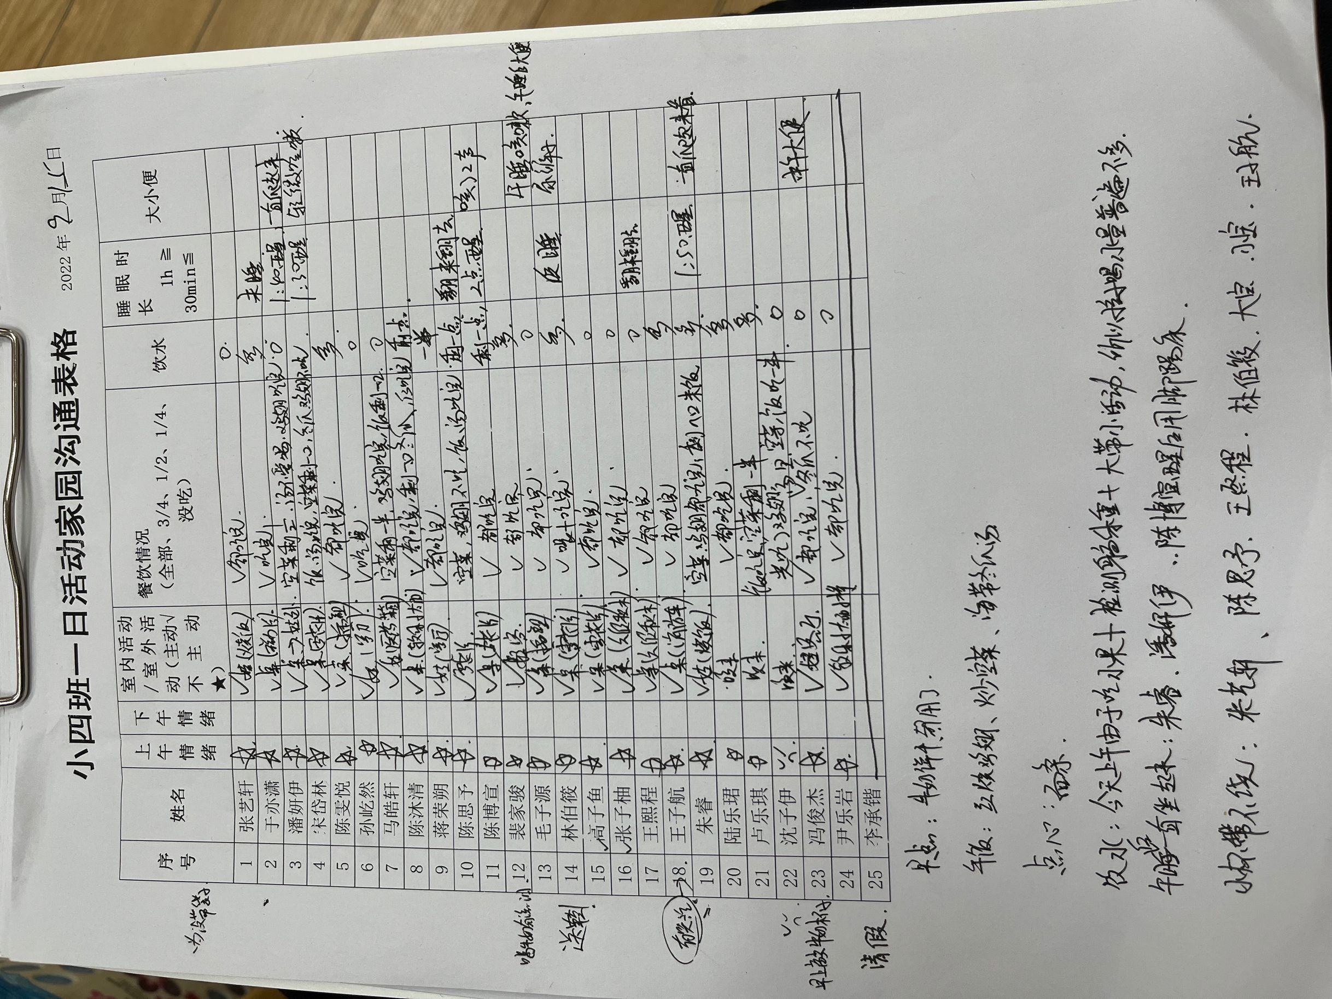

温馨提示

- 雨天路滑，请放学来接孩子的家长注意安全，小心慢行哦。
- 今天发现很多孩子没有带口罩，请大家坚持来离园每天佩戴好，感谢配合。
- 请今天做核酸的7位小朋友明天早晨8点前及时上传核酸结果。
- 体温出行表没填的家长请今天补填好，明天有新的体温表啦。

